Инструкция по противопожарной безопасности
В случае пожара работникам предприятия необходимо выполнить следующие три действия:
- Немедленно сообщить по телефону о пожаре в пожарную охрану;
- Оповестить о пожаре всех работников;
- Принять меры по эвакуации людей, тушению пожара, сохранению материальных ценностей.
***
Поскольку сделать все это одновременно вряд ли у кого получится, хорошо, когда ответственный за пожарную безопасность заранее определяет и закрепляет на тренировках по эвакуации функционал каждого работника. Что касается самого ответственного за пожарную безопасность то его порядок действий следующий:
- Продублировать сообщение о возникновении пожара в пожарную охрану, четко назвав адрес учреждения, по возможности место возникновения пожара, что горит и чему пожар угрожает. Сообщить свою должность и фамилию, номер телефона.
- Принять меры по организации эвакуации людей, начиная эвакуацию из помещения, где возник пожар, а так же из помещений, которым угрожает опасность распространения огня и продуктов горения.
- 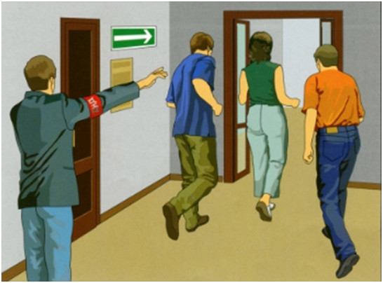Проверить включение в работу (или привести в действие) автоматические системы противопожарной защиты. (Оповещения, дымоудаления, пожаротушения).
- При необходимости отключить газо- и электроснабжение (за исключением систем противопожарной защиты).
- Остановить работу всех устройств и агрегатов.
- Прекратить все работы (за исключением работ по ликвидации пожара).
- Остановить работу систем вентиляции в аварийном и смежном с ним помещениях.
- Одновременно с тушением пожара организовать эвакуацию и защиту материальных ценностей.
- 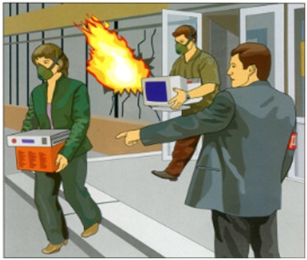Удалить за пределы опасной зоны всех работников, не участвующих в тушении пожара.
- Ответственный осуществляет общее руководство тушением пожара до прибытия подразделения пожарной охраны.
- 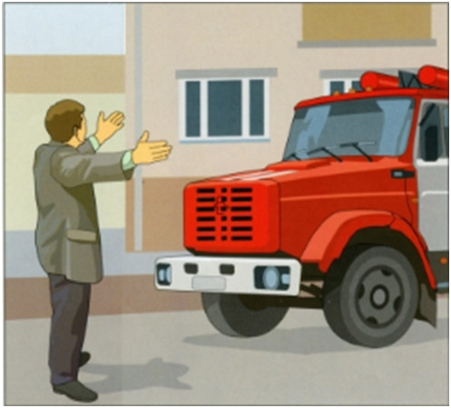Необходимо организовать встречу пожарной охраны и оказать им помощь в выборе кратчайшего пути подъезда к очагу пожара.
- По прибытии пожарного подразделения, руководитель (или лицо его заменяющее) четко информирует пожарных о том, все ли эвакуированы и где остаются люди, о конструктивных особенностях здания, о наличии и местах хранения ядовитых и взрывоопасных веществ, их количестве.
- Организует помощь в мероприятиях связанных с ликвидацией пожара и предупреждением его распространения.

